 | Cette page est en cours de modification

Comment créer un groupe sur la plateforme d’eportfolio ?
Accéder au tutoriel vidéo

Étape 1 : Cliquez sur le menu


Étapes 2 et 3 : Cliquez sur « Collaborer » puis sur « Groupes »
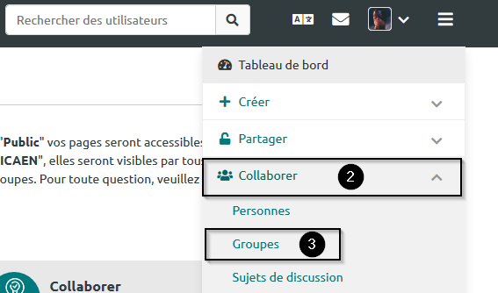

Étape 4 : Cliquez sur le bouton « Créer un groupe »
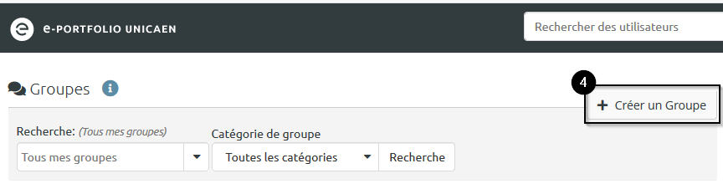
Vous êtes alors redirigé vers les « Paramètres » du groupe.

Étape 5 : Renseignez le nom du groupe
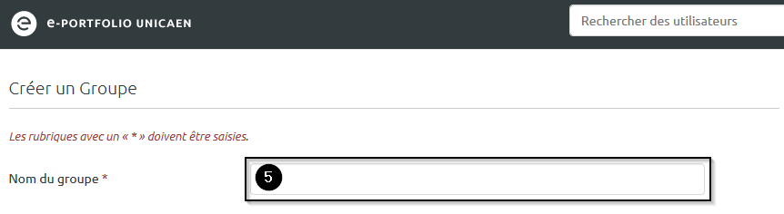
Éventuellement ajoutez une description du groupe.

Étape 6 : Renseignez les paramètres de votre groupe
Dans l’élément rétractable « Préférences », cliquez sur les boutons « Oui » / « Non ».
- Votre groupe peut être « Ouvert », ce qui signifie que n’importe quel utilisateur muni d’un compte numérique peut rejoindre votre groupe.
- « Sur demande » donne la permission à tout utilisateur de la plateforme de vous envoyer une demande pour rejoindre votre groupe. Vous serez notifié de chaque nouvelle demande et pourrez décider d’accepter ou de décliner la requête.
- L’élément « Inviter des contacts » permet aux autres membres de votre groupe d’inviter certains de leurs « Contacts » à rejoindre le groupe.
- « Recommandations » permet aux membres de votre groupe de proposer à leurs « Contacts » de procéder à une demande d’affiliation au groupe. Les membres de votre groupe ont alors un bouton « Recommander à des contacts » à leur disposition dans l’onglet « À propos » du groupe.
- Dans les préférences de « Contenu », précisez d’abord quels membres de votre groupe sont autorisés à créer et modifier du contenu dans l’espace de groupe.
- Trois options sont disponibles dans le menu déroulant situé à droite de l’élément « Créer et modifier » : « Tous les membres du groupe », « Administrateurs et tuteurs du groupe » et « Administrateurs du groupe ». Les rôles des membres peuvent être modifiés sous l’onglet « Membres » lorsque vous vous trouvez dans l’espace du groupe.
- À droite de l’élément « Rapport sur la participation », cliquez sur le bouton « Oui » / « Non » afin de choisir si les administrateurs du groupe peuvent accéder à un nouvel onglet « Rapport » qui s’affichera dans l’espace du groupe.
- Vous avez également la possibilité de décider d’une date de début et d’une date de fin de période de modification en cliquant dans les champs de sélection de dates.
- Dans les préférences générales, une catégorie de groupe peut être attribuée en sélectionnant une catégorie dans le menu déroulant. Ne sélectionnez l’une des options que si votre groupe est concerné par l’une des catégories de groupe proposées.
- Les menus déroulants situés à droite des éléments « Notifier le partage d’une page » et « Notification des commentaires » permettent d’envoyer des notifications aux membres de votre groupe chaque fois qu’une « Page » est créée ou partagée et chaque fois qu’un commentaire a été écrit. Les trois options disponibles sont « Tous les membres du groupe », « Administrateurs et tuteurs du groupe » et « Administrateurs du groupe ».

Étape 7 : Cliquez sur « Enregistrer groupe » pour sauvegarder vos choix


